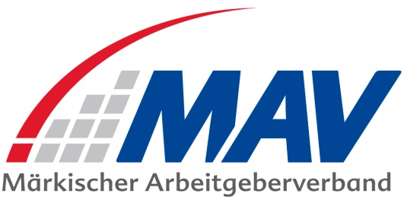

Presse-Information

An die Redaktionen
im Verbandsgebiet

Neuer Geschäftsführer des Märkischen Arbeitgeberverbandes

Iserlohn, den 02. August 2019

Özgür Gökce hat am 1. August 2019 seine Stelle als Geschäftsführer des Märkischen Arbeitgeberverbands (MAV) angetreten. Der 43-Jährige vertritt damit die Interessen von rund 460 Unternehmen in der Region. Er war zuvor seit 2012 für die ESO Education Group als Geschäftsführer für den Raum Südwestfalen/Ruhrgebiet tätig. Die ESO Education Group ist mit 120 Standorten und 2.500 Mitarbeiterinnen und Mitarbeitern einer der größten Bildungsträger bundesweit. Die Gruppe betreibt u. a. eigene KITAS, Berufsfachschulen, Akademien und Hochschulen.

Über seine neue Tätigkeit beim MAV sagt Gökce: „Ich freue mich sehr darauf, zukünftig die Unternehmen in dieser wichtigen Industrieregion vertreten und präsentieren zu dürfen. Unsere Mitgliedsunternehmen stehen in den nächsten Jahren vor großen Herausforderungen, wie Fachkräftemangel, demographischer Wandel und neue Arbeitswelten. Den Verband sehe ich als Dienstleister, der unsere Unternehmen bei diesen Herausforderungen professionell begleitet.“

Horst-Werner Maier-Hunke, Vorsitzender des MAV, begrüßte den neuen Geschäftsführer herzlich und unterstrich: „Mit Özgür Gökce haben wir einen kommunikativen Netzwerk-Experten an Bord holen können, der Management-Know-how mit langjähriger Kompetenz im Bildungssektor verbindet. Das Thema Aus- und Weiterbildung hat für die Unternehmen unserer Region sehr große Bedeutung.“

Bereits zum 1. Juli 2019 hat der MAV außerdem einen neuen Leiter Öffentlichkeitsarbeit & Bildung bekommen. Mit dem Journalisten Dr. Andreas Weber (54) konnte der ehemalige Bereichsleiter Marketing- und Unternehmenskommunikation der Messe Dortmund für die Arbeit im Verband gewonnen werden.

Der MAV betreibt den offiziellen Verbandssitz in Iserlohn sowie eine Geschäftsstelle in Hagen und ist zuständig für ein Verbandsgebiet, das Städte wie Plettenberg, Balve und Menden genauso umfasst wie Schwerte, Witten und Sprockhövel. Der Verband stellt seinen Mitgliedern umfangreiche Leistungen in den Bereichen Tarifpolitik, Arbeits- und Sozialrecht, Arbeitswirtschaft und Öffentlichkeitsarbeit zur Verfügung.

Foto: Horst-Werner Maier-Hunke (l.), Vorsitzender des MAV, begrüßt den neuen Geschäftsführer Özgür Gökce.

Kontakt:

Dr. Andreas Weber
Leiter Öffentlichkeitsarbeit & Bildung
Märkischer Arbeitgeberverband e.V.
Tel.-Nr.: 02371/8291-70
Email: weber@mav-net.de
www.mav-net.de

